2023级新生心理健康普查操作流程
一、操作步骤
第一步：在浏览器地址栏输入网址https://vpn.ruc.edu.cn/ ，用微人大用户名和密码登陆。（注意微人大VPN不等于微人大登录）
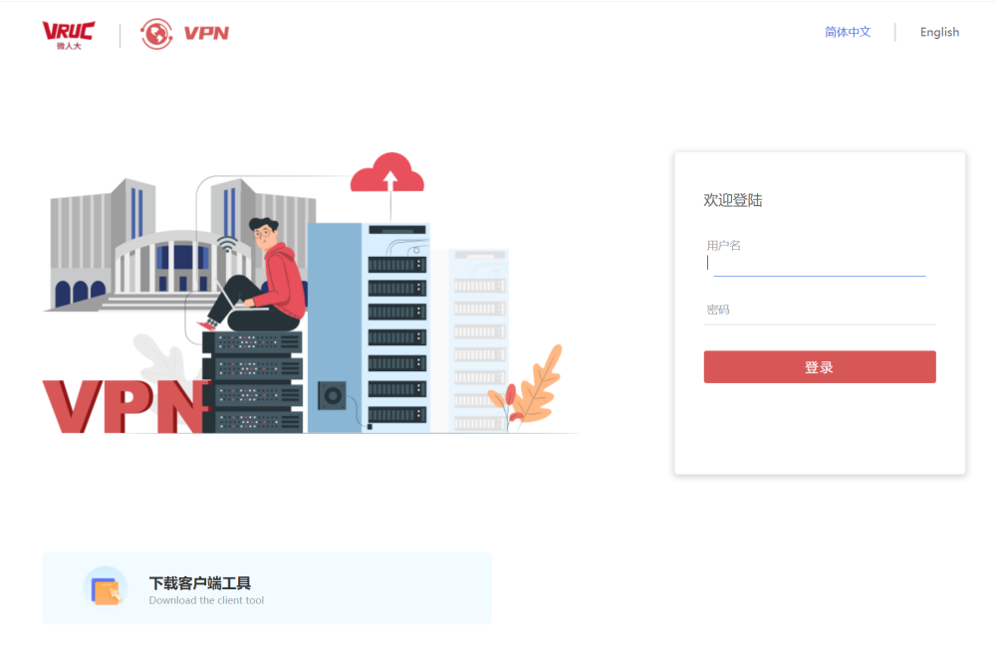
第二步：下载Easy Connect插件，打开Easy Connect插件并安装。
（请用微人大推荐的下载地址下载，否则容易有广告和垃圾信息）
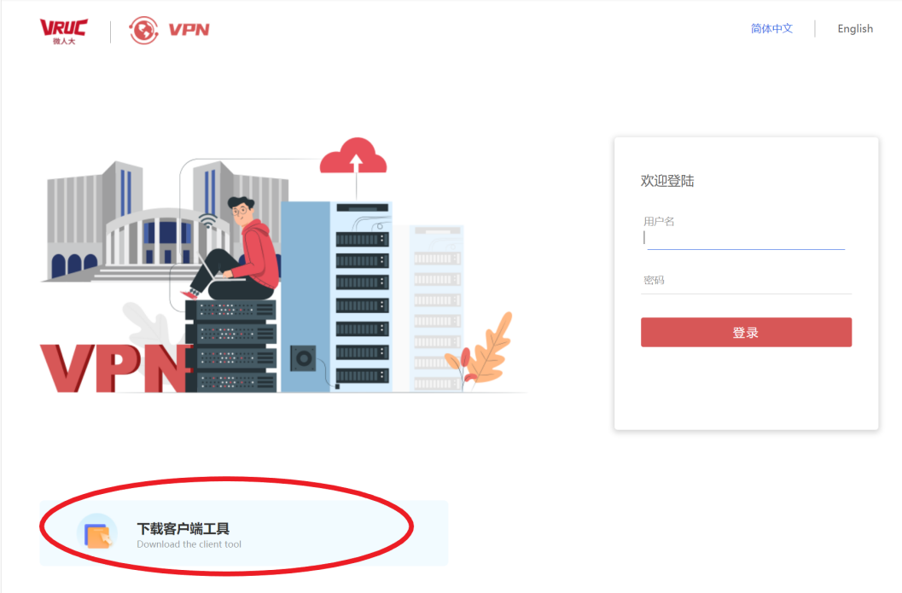

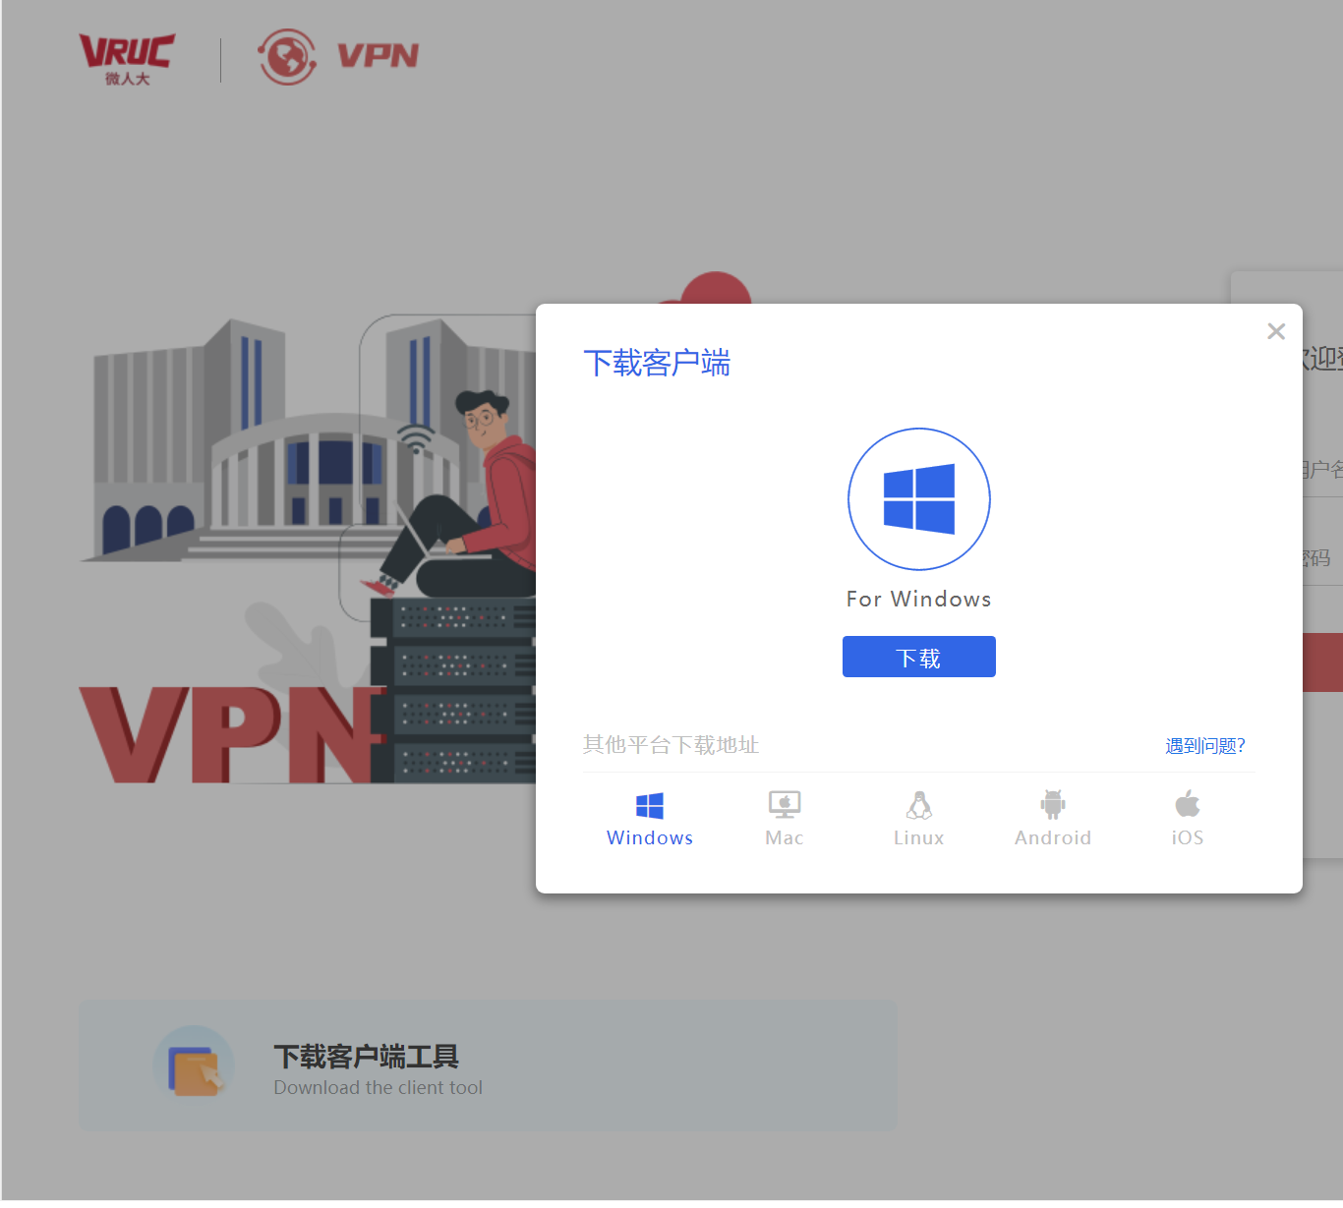
第三步：安装完毕，重新登陆VPN成功后，使用火狐或者谷歌浏览器输入下述网址： http://222.29.218.121/login.aspx
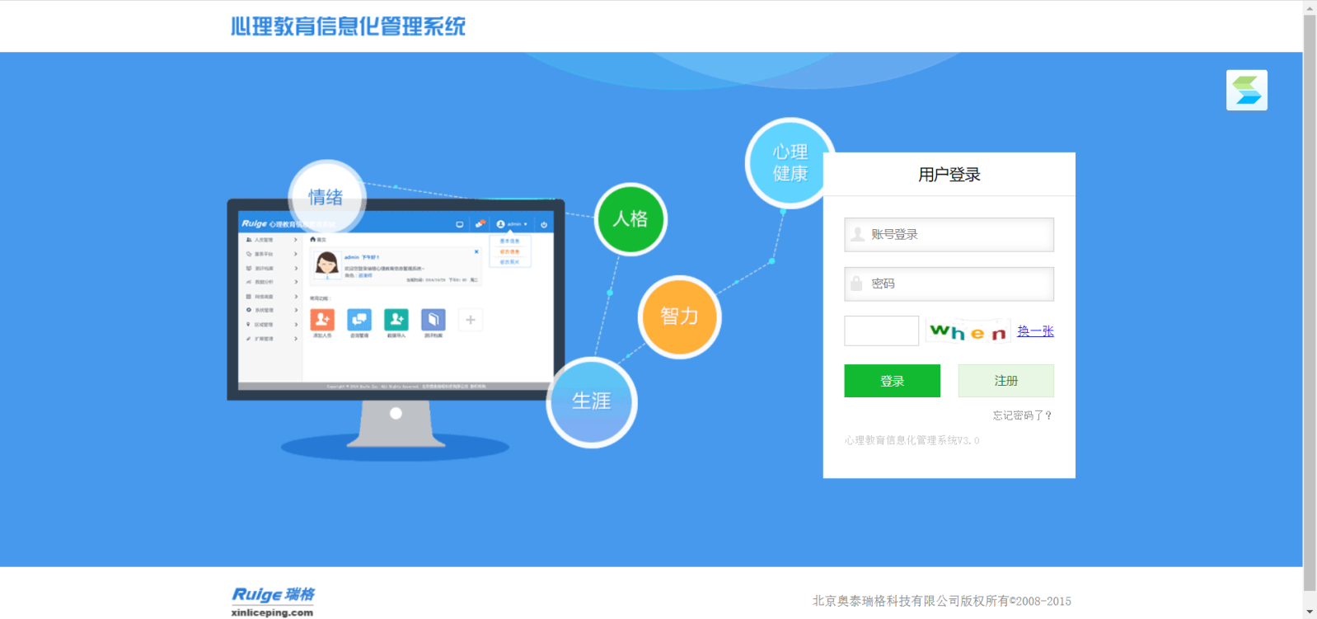

第四步：进入用户登录页面，账号和密码均为本人学号，输入验证码，然后单击“登录”。（ 注意：直接“登录”，不要选“注册”，所有2023级新生的基本信息都已由校区心理中心代为注册）。
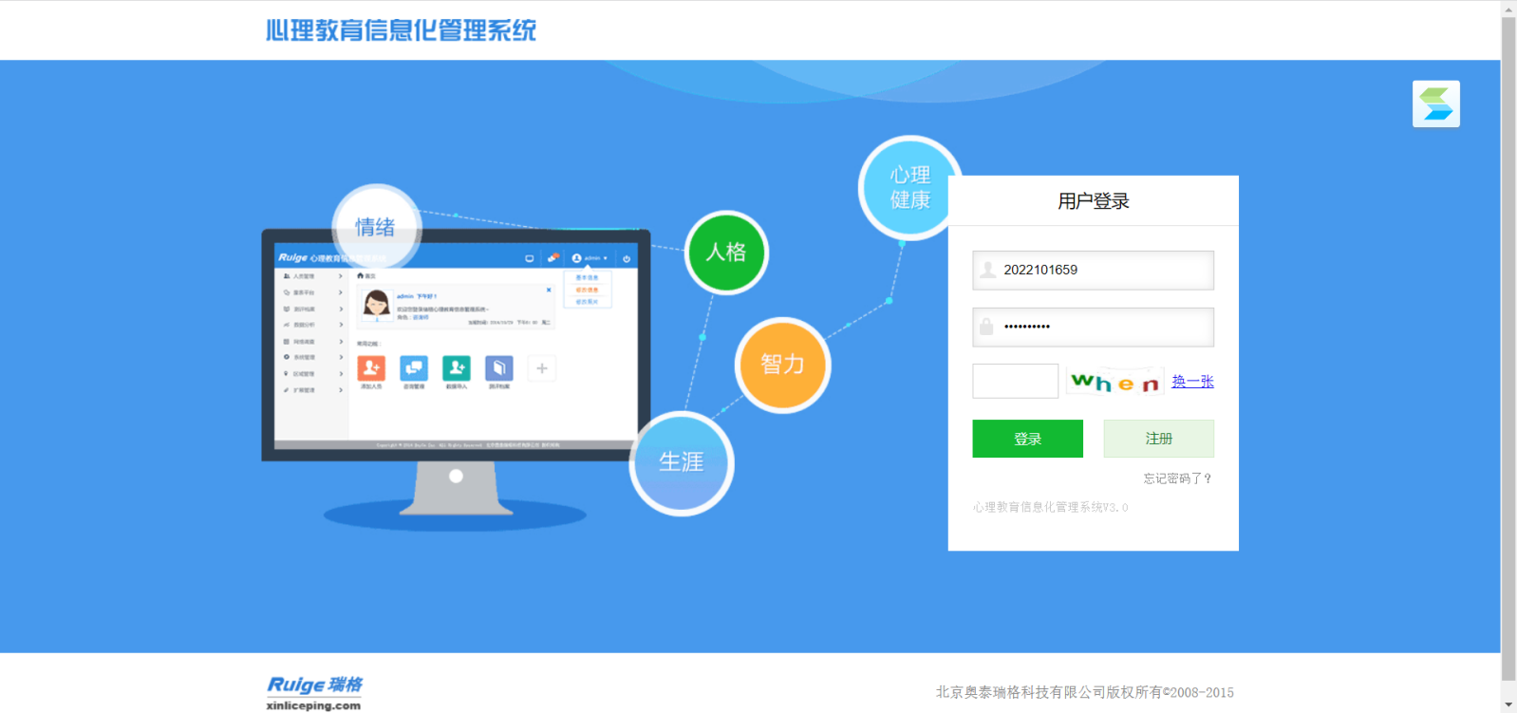
第五步：进入信息完善页面，首次登陆需要完善相关信息，所在学院请选择“苏州校区”，之后点击“保存”按钮。
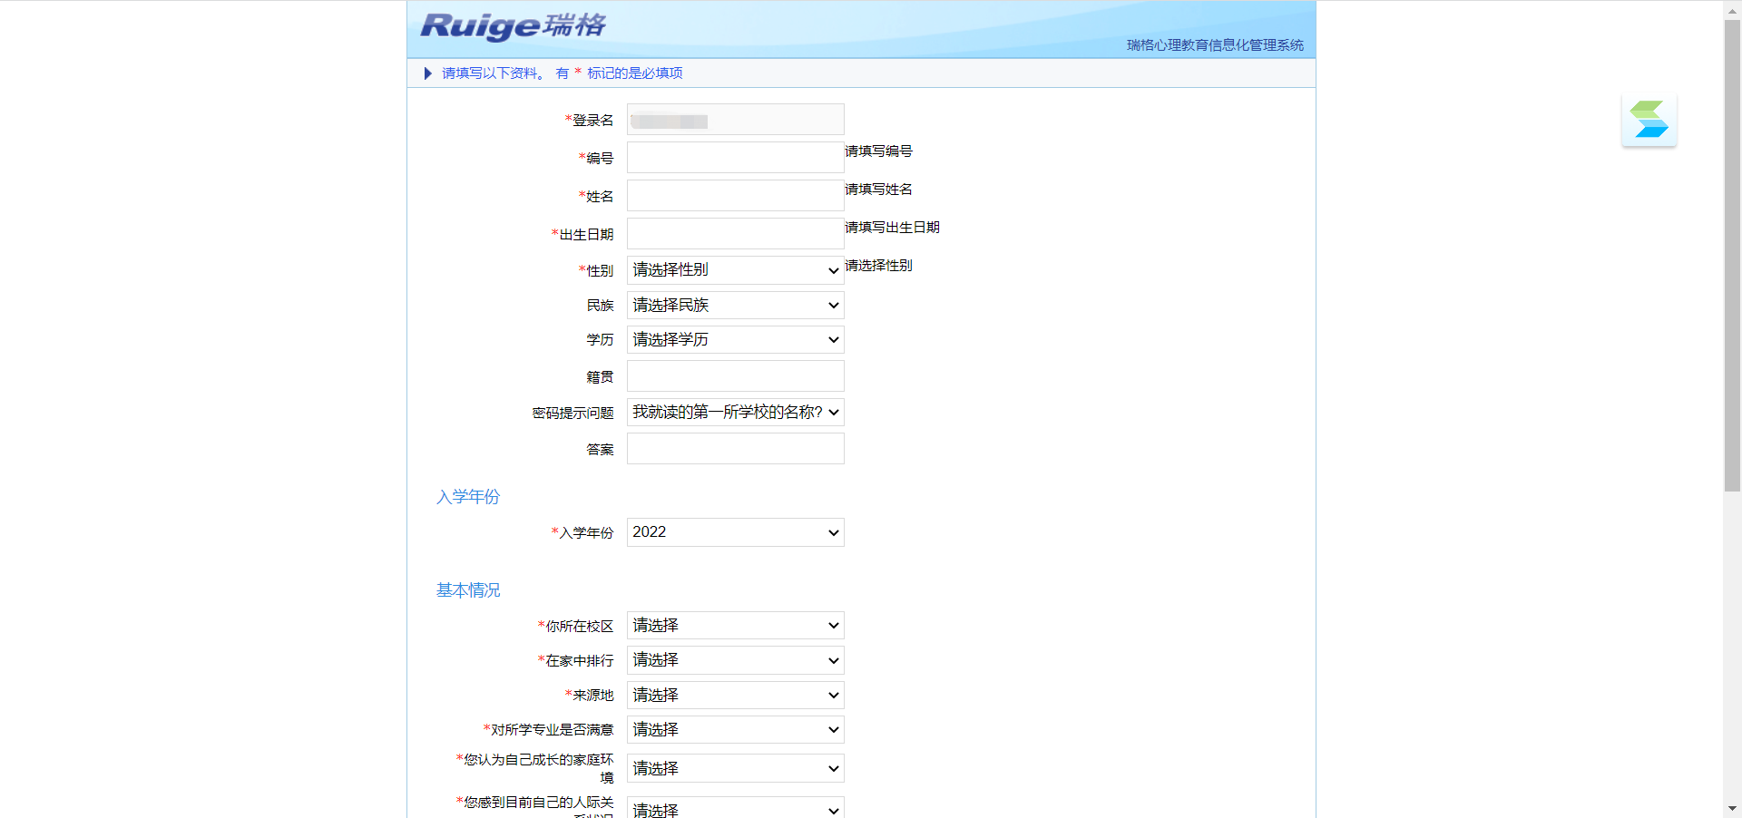
第六步：点击左下方“心理测评”按钮，进入测试，选择页面内第13项也是必做项“90项症状清单(SCL-90)”量表，将此量表内所有题目全部做完，点击页面右侧“提交试卷”按钮，你便完成了本次心理普查。（页面上其他量表仅供选做，非必做项）。
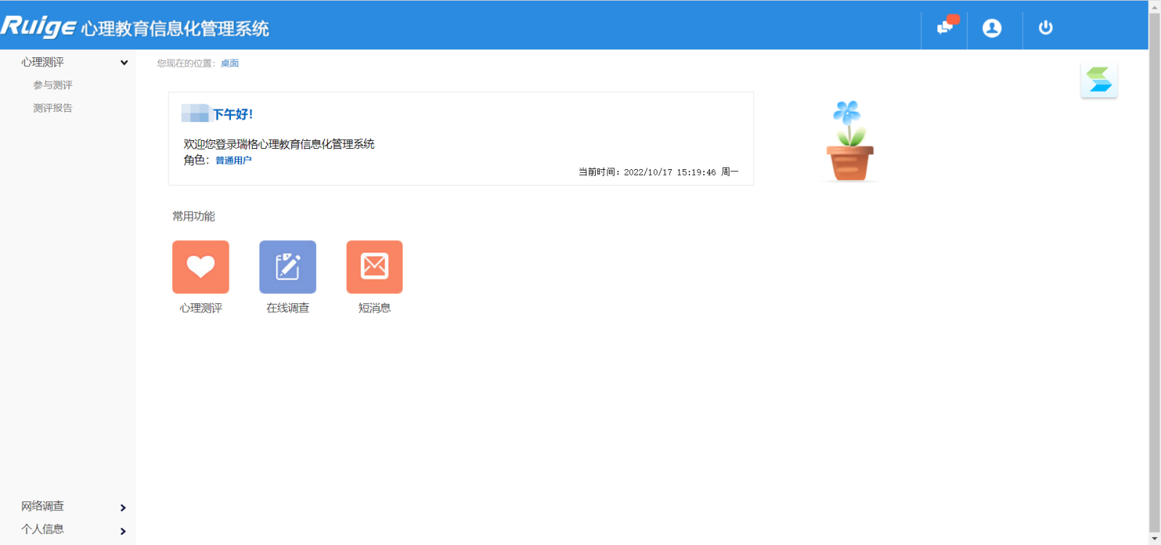

二、操作要求
1.请各位同学仔细阅读指导语，根据指导语要求进行答题，务必看清题意。
2.请同学们在测试时不要相互讨论或者参看他人答案；测试题目答案无对错之分，答题时根据个人实际情况，凭第一反应作答即可，无需过多思考。

三、测评后续
测评结束后，心理中心将于11月下旬在所有参加心理测评的同学中随机抽取部分学生进行一对一面谈，以了解学生的心理状况，同时也欢迎同学们带着本人的测评结果或任何问题主动预约一对一访谈活动。访谈结束后，均有一份小礼品赠送，作为对同学们更多关注自我心理状态、增强求助意识的鼓励。此外，心理中心还将免费开放更多专业心理测试，欢迎关注并参与。

中国人民大学苏州校区
心理健康教育与咨询中心

2023年10月13日

